У англичан есть поговорка “Яблоко в день - и доктор не нужен”.
Этот фрукт, действительно обладает массой полезных свойств.

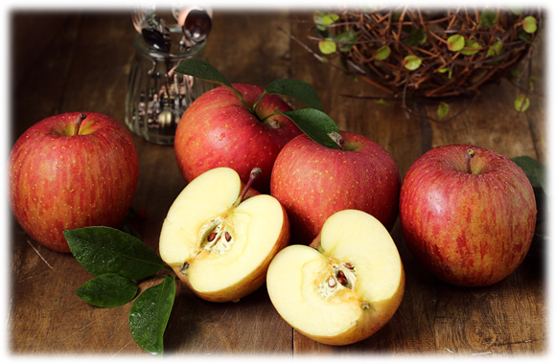
Считается, что яблоко - символ здоровья, восстановления жизненных сил. Конечно, люди не знали точных данных о том, что яблоко обладает полезными свойствами, но многолетние наблюдения над тем, как оно благотворно влияет на здоровье, легло в основу народной мудрости.
Эти фрукты содержат не только витамины, но и антиоксиданты, клетчатку и пектин, поэтому оказывают положительное влияние на различные системы организма.
Среднее яблоко содержит:
Калории: 95
Углеводы: 25 грамм
Клетчатка: 4 грамма
Калий: 6 % ежедневной нормы
Витамин К: 5 % ежедневной нормы
Витамин C: 14 % ежедневной нормы
Марганец, медь и витамины A, E, B1, B2 и B6: около 4 % ежедневной нормы.
В итальянской сказке «Яблоко и кожура» бездетный вельможа долго не имел детей. Но однажды он встретил на улице волшебника: «Синьор волшебник, как нам быть? Мы так хотим сына!».
Волшебник протянул ему яблоко и сказал:
- « Дай это яблоко своей жене и ровно через девять месяцев у неё родится чудесный мальчик». Предсказание исполнилось, и появилось два мальчика: «один, съевший очищенное яблоко, а другой у служанки, съевшей кожуру. У служанки – румяный как яблочная кожура, а у дамы – бледнолицый, как очищенное яблоко». Люди высшего сословия , позволявшие себе только самое лучшее, не знали, что все питательные вещества находятся именно в кожуре яблока. А простые крестьяне, которые собственными руками выращивают яблони и осенью собирают с них плоды, даже не зная об их полезных свойствах, все равно едят их с кожурой, и поэтому они сами здоровы и румяны, а их дети рождаются такими же.
ЯБЛОКИ – поистине любимый народный фрукт во многих странах: они вкусны, содержат много витаминов и весьма доступны по цене.
Наиболее полезными считаются свежесорванные яблоки, концентрация полезных веществ в них максимальная. Содержащийся в них пектин улучшает работу кишечника. Витамины А, Е, группы В и аскорбиновая кислота заботятся об иммунитете и благотворно влияют на рост и развитие тканей организма.
В яблоках много полезных минералов, особенно железа, которое так необходимо детям. Но и мамам яблоки тоже весьма полезны: они низкокалорийны, содержат антиоксиданты и витамины. При этом зеленые яблоки содержат меньше калорий, чем красные. Зеленые яблоки оказывают действие ,аналогичное ферментам – помогают переваривать пищу. Не случайно именно протертые яблоки и яблочный сок – одни из первых блюд прикорма для младенцев.
Польза яблок кроется не только в их полезных свойствах, но и в твердости. Сегодня большинство людей, а в особенности детей, употребляют недостаточное количество твердой пищи. Дети ленятся грызть и кусать, делать усилия, ведь есть готовые соки и пюре из яблок. А, между прочим, стоматологи утверждают, что в возрасте около 5 лет, когда активно формируется челюсть , и скоро начнут прорезываться постоянные зубы, необходимо употреблять яблоки, морковь, огурцы в натуральном виде. Таким образом можно избежать проблем с прикусом, неправильным наклоном зубов и логопедических нарушений в дальнейшем.
ПРОТИВОПОКАЗАНИЯ К УПОТРЕБЛЕНИЮ ЯБЛОК
Употребление яблок натощак полезно тем, кто страдает запорами, но тем, кто имеет гастрит и язвенную болезнь желудка есть яблоки натощак не рекомендуется.
ЧТО ПРИГОТОВИТЬ ИЗ ЯБЛОК?

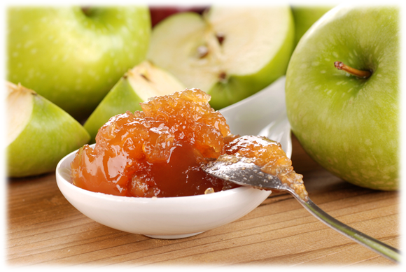
ПОВИДЛО ЯБЛОЧНОЕ.
Натереть на терке 1 кг яблок, добавить 1 кг сахара, по желанию добавить лимонную цедру. Поставить на медленный огонь и варить 2 часа, постоянно помешивая. Либо поставить в мультиварку в режим «варенье» или «джем». Иногда требуется добавить время приготовления до густого состояния повидла (2 -2,5 часа). Консервируем повидло на зиму и делаем на его основе различную выпечку.
ЯБЛОКИ В ЛАВАШЕ ИЛИ ТОНКИХ БЛИНЧИКАХ.
В лаваш или готовые тонкие блинчики заворачиваем яблочную начинку: мелконарезанные яблоки с сахаром, можно добавить корицу или ванильный сахар. Заворачиваем трубочкой или длинным конвертиком. Выкладываем на разогретую сковороду с подсолнечным маслом и обжариваем с двух сторон . Выкладываем на блюдо и посыпаем сахарной пудрой.
ЛЕНИВЫЙ ШТРУДЕЛЬ.
Если смазать лаваш смесью из натертого яблока, изюма и сахара, свернуть его рулетом, то получится своеобразный яблочный штрудель. Разогреваем его на сковороде со сливочным маслом и подаем к чаю.
ЯБЛОЧНЫЙ ЧАЙ
Вкусный и полезный чай можно сделать из яблок. Для этого используем свежие яблоки – нарезаем их прямо в заварной чайник, по желанию добавляем один из «наполнителей»: липовый цвет, мяту, душицу, корицу, лимон, смородиновые листочки, ягоды малины. Заливаем кипятком и настаиваем 10-15 минут.

